附件1 在线安排教学任务的说明
第一步：进入江苏大学海外教育学院教务管理系统；
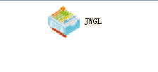
第二步：单击教学计划一栏中的院部教学任务安排；
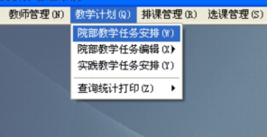
第三步：设定学年学期如下；
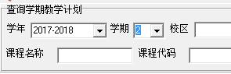
第四步：单击查询；
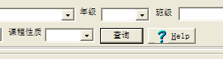
第五步：点击课程名，双击选择班级（不选汉语授课班级及交流生）；
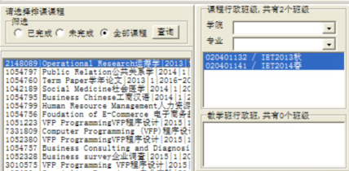
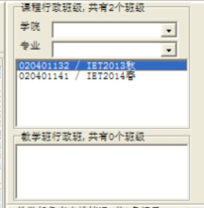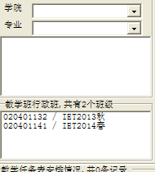
第六步：输入教师姓名单击搜索；
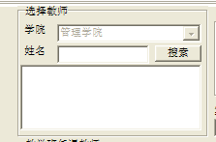
第七步：确认教师姓名和一卡通号后双击教师姓名和一卡通号，双击选择；
第八步：单击创建教学班；
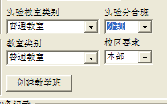
第九步：若教学班无误任务完成，否则右击删除记录重新安排。
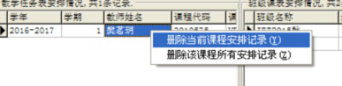
第十步：选定教学计划一栏中的查询统计打印，单击院部教学任务输出；
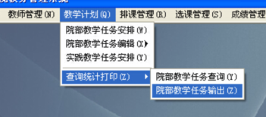
第十一步：设定学年学期为如下；
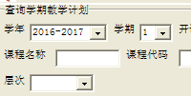
第十二步：选取开课学院；
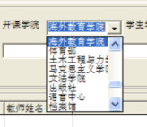
第十二步：单击查询；
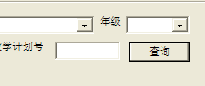
第六步：出现下方教学任务表安排情况，右击导出为EXCEL表格；
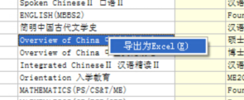
第十三步：对照如下教师教学任务书的格式删除部分不必要字段，进行填写和调整。
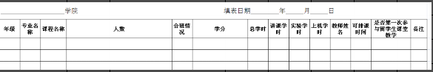
第十四步：电子稿提交oecteaching@ujs.edu.cn,纸质稿打印签字盖章后交海院。

